Pressmeddelande 7 mars 2019

New European Ensemble gästspelar Musikaliska med svenska verk

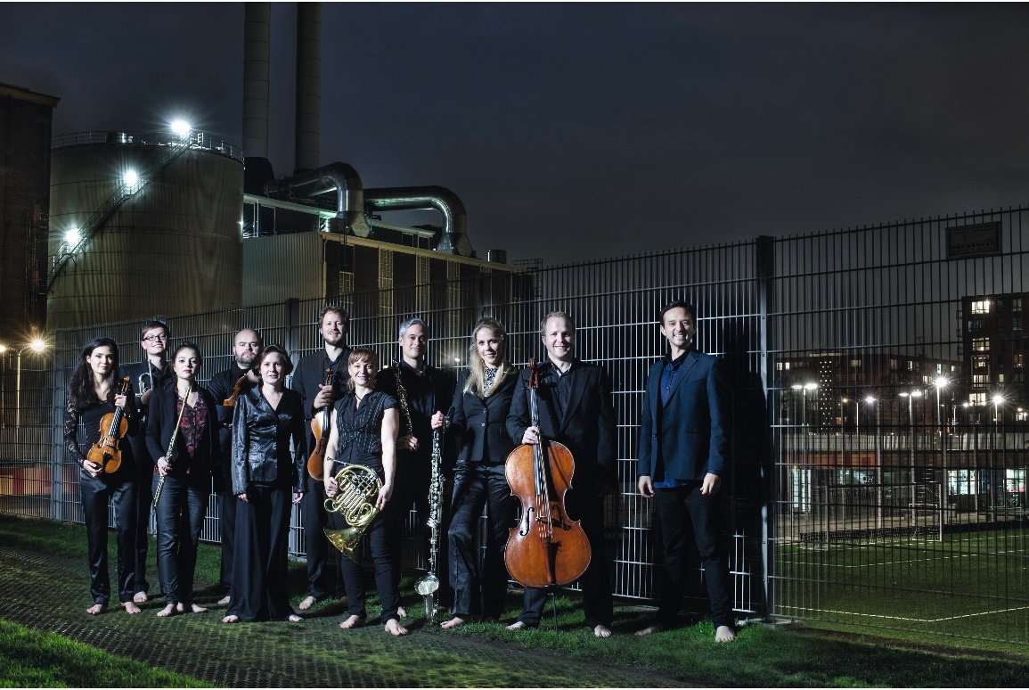

New European Ensemble. Foto: Joris-Jan Bos

**Söndag den 17 mars gästspelar New European Ensemble Musikaliska där de framför svenska verk av bl a Jenny Hettne, Britta Byström och Marie Samuelsson. Konserten ingår i Svensk Musikvår. Fri entré.**

**New European Ensemble** grundades 2008 i Haag i Nederländerna och består av framstående unga musiker från runt om i Europa. I fokus står den nya och banbrytande konstmusiken och de har också gjort sig kända för kritikerrosade sceniska föreställningar. Med goda vitsord från tidningar som svenska Nutida Musik och nederländska De Volkskrant har de antagit en internationellt hög ställning. Medlemmarna i New European Ensemble är även verksamma som solister, kammarmusiker och orkesterledare och brinner för att dela med sig av ny musik till ny publik. [Läs mer om New European Ensemble.](http://www.neweuropeanensemble.com/)

**Jenny Hettne** blev mottagare av Saltöstiftelsens Järnåkerstipendium för verket "A swarm came in from the dark" 2018. Prisutdelningen ägde rum i början av året men stycket framfördes aldrig vid det tillfället. Nu får publiken möjlighet att höra stycket i samband med konserten den 17 mars på Musikaliska.  [Läs mer om Jenny Hettne.](https://svenskmusikvar.se/medverkande/jenny-hettne-2018-ars-jarnakerstipendiat)

**Program**

**Lisa Streich**f 1985  
Nebensonnen for violin, viola, violoncello and clarinet (2015)

**Miklos Maros**f 1943  
Coalottino No 3 (2018) för gitarr, flöjt, klarinett, violin, viola och cello, uruppförande

**Britta Byström**f 1977  
A walk on green streets

**Paus**

**Marie Samuelsson**f 1956  
Lufftrumma II, (1994) för flöjt, klarinett, slagverk, gitarr och cello

**Jesper Nordin**f 1971  
In the Midst of Trespassing No 2 (2010) för violin, slagverk, piano och elektronik.

**Jenny Hettne**f 1977  
A swarm came in from the dark, (2014) för solo violin, flöjt, klarinett, piano, slagverk, viola och cello  
solist: Karin Hellqvist, violin

**Medverkande**

Felicia van den End, flöjt  
James Meldrum, klarinett  
Malgorzata Walentynowicz, piano  
Pepe Garcia, slagverk  
Jacob Kellermann, gitarr  
Rada Ovcharova, violin  
Emlyn Stam, viola  
Willem Stam, cello

Tid och plats: söndag 17 mars kl 19, Musikaliska Nybrokajen 11. Fri entré.

Läs mer om festivalen på [*www.svenskmusikvar.se*](https://svenskmusikvar.se/kalendarium-2019)

För mer informationvänligen kontakta Elenor Wolgers, marknadschef Musikaliska, 073-962 95 00, [elenor.wolgers@musikaliska.se](mailto:elenor.wolgers@musikaliska.se)